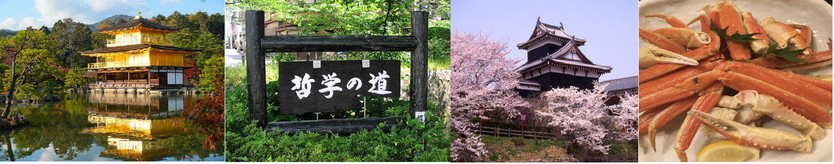
◎賞櫻情報:
嵐山渡月橋 3月下旬~4月上旬 東大寺 3月下旬~4月上旬
仁和寺 3月下旬~4月上旬 須磨浦公園 3月下旬~4月中旬
*大阪造幣局 預計2018年4/11~4/17開放*
※以上為依據日本官方公布之歷年賞櫻時節預估的櫻花時間，每年因氣候不一，適合觀賞的時間有可能提前開始或提早結束，僅供參考，敬請見諒。
◎行程特色:
★奈良握壽司體驗
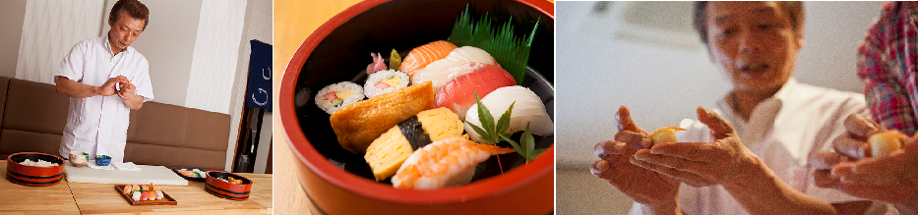
由正宗的壽司達人親自教學，您可以自己展現功夫，做出各種美味的壽司，非常難得的體驗千萬別錯過。
★須磨浦公園纜車
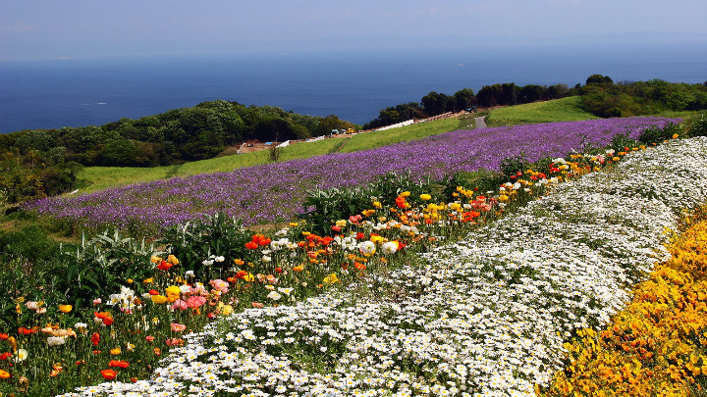
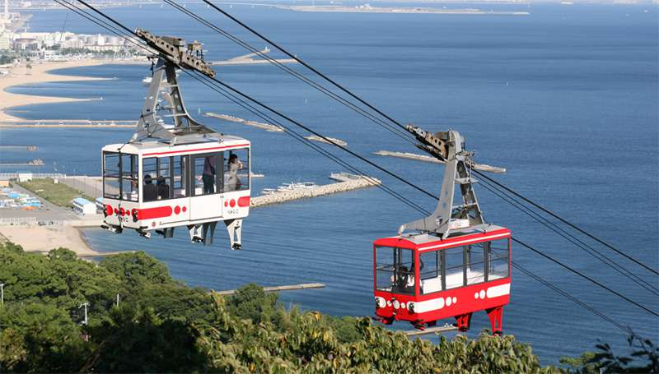
搭乘纜車至神戶須磨浦公園，欣賞櫻花及眺望神戶、明石跨海大橋、瀨戶內海之景觀。
◎參考航班:
 | 航空公司 | 航班編號 | 起訖地 | 起飛時間 | 抵達時間
去程航班 | 台灣虎航 | IT212 | 台北/大阪關西 | 13:55 | 17:40
回程航班 | 台灣虎航 | IT213 | 大阪關西/台北 | 18:30 | 20:25
※國際段參考航班：以下為本行程預定的航班時間，實際航班以團體確認的航班編號與飛行時間為準。
行程內容:
第ㄧ天 台北→大阪關西海上空港→飯店
今天集合於桃園中正機場的團體櫃台，由專人辦理登機手續後，搭乘豪華客機飛往日本大城－〔大阪〕
早餐：X | 午餐：溫暖的家 | 晚餐：壽司便當+飲料
住宿：天滿橋GRAND飯店 或 NOVOTEL甲子園飯店 或 大阪千里阪急飯店 或 阪急Expo Park飯店 或 大阪市區飯店 或同級
第二天 飯店→明石大橋(日本最長的吊橋)～舞子海上玻璃遊步道．乘電梯登上迴遊展望台→淡路島花棧敷→摩塞克購物中心(昔日神戶倉庫改建)～神戶港灣散策→有馬溫泉散策→須磨浦公園(櫻花)→飯店
【明石大橋】全長三九一一公尺長，當時設計工程時全長為3910公尺，因1995年阪神大地震時地層變動，導致延長了一公尺，將帶領各位貴賓登上明石大橋墩，讓您與明石大橋更接近，可見橋樑當時建設時的艱難及壯觀，美景盡收眼底，一份莫名的感動湧上心頭！可以在展望大廳裡遠眺，大阪灣及瀨戶內海的景觀可以盡收眼底，也能透視到旁邊一道透明的圓形通道。用展望大廳裡的高倍率望遠鏡，可俯瞰橋的博物館、孫文紀念館移情閣的景緻，遠處還可以眺望周圍舞子市區、舞子公園、以及對岸淡路島的景色。
【花棧敷】位於丘陵地區的視野良好的農耕地上，一整片土地都被裝點成了花之棧敷，是享有盛名的觀光地。春天開放著油菜花，夏天則是向日葵，到了秋天秋櫻盛放，冬天則可以欣賞到三色堇。從展望台也能將明石海峽帶大橋和關西國際機場盡收眼底，周邊的全景風光一覽無遺。
※因花卉是自然開花現象，花期及花況會因生態環境、天候因素(下雨、颱風、氣溫..等等)而有所影響，故難以準確評估，如花況未如預期，敬請見諒。
【摩塞克購物中心】此處是HARBORLAND幾棟大型MALL中造型最特殊的美食購物廣場。木屋建築與港灣景色相搭襯，踩在木頭地板上、迎著海風、人來人往，非常輕鬆自在的感覺！近百家各式特色商店，餐飲、服飾、飾品等，讓人留連忘返。
【有馬溫泉】有馬溫泉古街散策與草津溫泉、下呂溫泉名列日本三大名泉之一，也是戰國英雄豐臣秀吉最愛的溫泉療養地，歷史味濃厚，兩旁古剎林立，每年慕名來此泡湯的遊客不知幾凡，至今依舊保留著當年小巧可愛的溫泉風味，古街處處保留著傳統日本溫泉街的美感、很有味道，更特別的在於古街上還留有「足湯」，任何人隨時都可以鞋子脫了，坐在這裡舒舒服服的泡腳、吹風、看老房子。
【須磨浦公園】該園是神戶西部能眺望瀨戶內海•明石大橋•大阪灣景色的絕好地點。同時2月的梅花、4月的櫻花等,一年四季應時的花叢盛開。
早餐：飯店內 享用 | 午餐：日式精美料理或日式風味餐 | 晚餐：飯店內自助餐或飯店內會席料理或日式風味套餐
住宿：天滿橋GRAND飯店 或 NOVOTEL甲子園飯店 或 大阪千里阪急飯店 或 阪急Expo Park飯店 或 大阪市區飯店 或同級
第三天 飯店→世界文化遺產～金閣寺→京都賞櫻景點～哲學之道(櫻花)→嵐山渡月橋(櫻花)→賞櫻名勝～仁和寺(櫻花)→東本願寺→京都未來車站→飯店
【金閣寺】古意漾然的北山文化代表，是京都最富盛名的寺廟，亦是名將足利義滿的別墅，金箔貼成的寺院金碧輝煌而得名。金閣寺內的池泉迴遊式庭園以鏡湖池為中心，向背面的衣笠山借景，金碧輝煌的金閣倒影在水中搖曳，甚是美麗。
【哲學之道】是日本京都左京區的一條沿河小徑, 南起熊野若王子神社, 由銀閣寺 (Silver Pavilion) 前的行徑, 順著琵琶湖的疏水道, 至熊野若王子神社止, 連接著著名的 南禪寺 全長大約1.5公里,
在這條長不足2公里的步道上, 沿路種滿了 櫻花樹 和楓樹, 因此成為 京都 春季最著名的 花見 賞櫻; 秋季觀紅葉的絶佳優雅散步小徑, 它也是一條沿著東山脚下的引水渠蜿蜒而建的漫步小道, 兩旁植有櫻樹和其他開花的樹種, 故而春天花季時, 繁花盛開時沿途非常優美典雅。
【京都嵐山渡月橋】渡月橋乃昔日山天皇因皓月橫空啟發而命名，如今是電影時代劇的熱門景地，橫跨大堰川的渡月橋，自古即有許多詩歌為之傳頌，此地的秋色與冬景常是騷人墨客最好的題材，有著濃郁之傳說色彩，漫步悠遊，令人心曠神怡，站在渡月橋上觀賞滿山白色的山櫻景致，好似覆雪的山。續往嵯峨野竹林步道欣賞竹林之美，沿路二旁的竹木高聳，靜幽詩情，閑靜中盡是畫意。
【仁和寺】被認定為世界遺產，是真言宗的御室派的總本山。它是仁和2年（886年），光孝天皇創建的。到了第二年，天皇突然駕崩，所以他的兒子——宇多天皇繼承遺願，於888年完成建造。899年宇多天皇出家，成立了“御室”，因此這一帶被稱為“御室”。哲學之道從若王子神社到銀閣寺，全長約2公里，與琵琶湖疏水分流渠並行，是京都的以條著名的旅遊散步小路，頗有小橋流水之趣。
【東本願寺】世界最大的木造建築，為德川家康於1602年所建。是淨土真宗大谷派的總本山，原本與西本願寺是一體的，後來德川為了分散淨土宗佛教的勢力，所以才另建東本願寺。東本願寺曾因數次火災而重建，現今所見為1895年之重建的， 境內的大師堂門與知恩院、南禪寺合稱京都三大門，而大師堂號稱為世界最大的木造建築，由此可見氣勢之輝弘壯觀。
【京都未來車站】高達60米的車站大樓結合了百貨商場、地下街、露天咖啡座、劇場、旅館等，現代化的建築外觀及巧奪天工的設計，更可穿越45米高的空中走廊，從京都交通中心鳥瞰古都街道。
早餐：飯店內 享用 | 午餐：日式相撲火鍋風味餐或日式風味套餐 | 晚餐：居酒屋創意料理或日式精緻套餐
住宿：天滿橋GRAND飯店 或 NOVOTEL甲子園飯店 或 大阪千里阪急飯店 或 阪急Expo Park飯店 或 大阪市區飯店 或同級
第四天 飯店→奈良鹿公園→世界遺產~奈良東大寺→奈良握壽司體驗→大阪城公園(不上天守閣)→造幣局(櫻花)→免稅店→飯店
【奈良鹿公園】公園內有許多國寶指定・世界遺產登錄物件。奈良大佛、鹿（約１２００頭）是奈良觀光的主要景點。還有東大寺修二會、奈良燈花會、正倉院展、春日若宮御祭等古都的行事。春天是櫻花之名所，選定為日本櫻名所100選之一，浮見堂周邊也是人氣的花見景點。
【世界遺產～奈良東大寺】奈良時代佛教全盛時期的代表作，建於西元741年，由於位於平城京東方故取名的東大寺，是聖武天皇傾力 而建，工期達30年，據說光是大佛殿的屋頂，就有11萬片的瓦，是全世界現存最大的木造建築高47.5公尺 ，大殿中有根缺了個小洞的大柱，俗稱──智慧之河；據說凡是能鑽柱洞者可祈福事業，愛情如願順遂。
【奈良握壽司體驗】握壽司體驗特別呈獻安排各位嘉賓體驗DIY壽司，體驗壽司職人心與手的溫度，讓
您也可以當一個壽司職人。
※備註：若因預約客滿而體驗不到的情況下則每人退費700日幣，敬請見諒。
【大阪城公園】參觀全世界現存的大阪城為1931年由民間集資重建，外觀5層，內部8層，高54.8米，7層以下為資料館，8層為瞭望台。城牆四周建有護城河，附近有風景秀麗的庭園和亭台樓閣。漫步河邊，奇花异卉，滿目青翠，充滿詩情畫意。
【造幣局】造幣局「穿越櫻花」是每年都要舉行的活動，如今已經成為大阪的賞櫻名所了。
每年都會定期舉辦的「穿越櫻花」活動，實際上有著很長的歷史。明治時期（明治16年）開始「這一帶盛開的櫻花太美麗了，也開放給一般民眾一起欣賞吧」。到現在，我們能夠在這裡看到130多種櫻花盛開的景象。不僅如此，這種景象竟然能夠從四月上旬到中旬持續一週，這是極為難能可貴的。
【日本登記免稅店】琳瑯滿目各式各樣的禮品，讓您充份選購親朋好友的禮物。
早餐：飯店內 享用 | 午餐：日式火鍋套餐+DIY握壽司或日式風味套餐 | 晚餐：螃蟹海鮮+豬肉涮涮鍋吃到飽或日式精緻套餐
住宿：天滿橋GRAND飯店 或 NOVOTEL甲子園飯店 或 大阪千里阪急飯店 或 阪急Expo Park飯店 或 大阪市區飯店 或同級
第五天 飯店→自由活動(可自行前往心齋橋、道頓堀)→大阪關西海上空港．機場商店街→台北
【心齋橋】心齋橋筋是一條在御堂筋東側，與之並行的南北向大道。北自順慶町大通南至道頓堀川上的戎橋，是大阪最大的商店街。此地除了SOGO、大丸百貨、SONY TOWER以外，還有一些老店，以及喜好逛街和熱鬧的人潮，十分熱鬧。位於南海難波車站的“難波城”是交通極爲便利的購物區，這裏集中了精品店、餐飲店等近 300 家店鋪，其中還有一出站就可以看到著名的桃山建築式新歌舞伎座。另外，地鐵難波車站周圍分佈著許多專門提供大阪平民菜肴的餐館。道頓堀，整條的美食街。
【道頓堀】是沿著道頓堀川南岸的一大繁華街區。日本人常說“吃在大阪”，可見這裏的飲食店之多，還有成片的娛樂設施，是最受大阪市民歡迎的地方。這裡有著名的螃蟹道樂，專門販賣日本各地區的螃蟹不過價錢聽說蠻貴的，街道裡還有好口碑的金龍拉麵、大排長 龍的章魚燒、大阪燒等等美食.來到大阪一定要到道頓堀吃一吃各式各樣的日本風味美食。
由導遊帶領搭乘專車前往大阪機場，結束此趟旅行，敬祝您旅途愉快，謝謝！
早餐：飯店內 享用 | 午餐：方便逛街，敬請自理 | 晚餐：機上美食
住宿：溫暖的家
★旅遊行程住宿.餐食及旅遊點儘量忠於原行程，有時會因飯店確認行程前後有所更動或互換觀光景點，若遇特殊情況或其他不可抗拒之因素以及船、交通阻塞、觀光景點休假，本公司保有變更班機、行程及同等飯店.餐食之權利與義務，不便之處，尚祈見諒！最後，敬祝各位貴賓本次旅途愉快。

